**PROJETO DE LEI Nº. 58**

de 31 de agosto de 2020

*"Denomina de “Edgard Sebastião Cardoso de Sordi” a “Rua A”, localizada no loteamento Jardim Ouro Verde”.*

Art. 1º Fica denominada de **“EDGARD SEBASTIÃO CARDOSO DE SORDI”**, a Rua A, localizada no loteamento Jardim Ouro Verde, com início na Avenida Prefeito Joaquim Amaral Amando de Barros e término na Rua Angelo Maitan, no mesmo loteamento.

Art. 2º Esta Lei entra em vigor na data de sua publicação.

Plenário “Ver/Laurindo Ezidoro Jaqueta”, 31 de agosto de 2020.

Vereador Autor **CURUMIM**

**PSDB**

**PROJETO DE LEI Nº. 58**

de 31 de agosto de 2020

**JUSTIFICATIVA**

Edgard Sebastião Cardoso de Sordi, nasceu em 15 de fevereiro de 1935 na cidade de Casa Branca, no Estado de São Paulo, filho do casal Ângelo de Sordi e Mariana de Paiva Cardoso, teve dois irmãos: Celso Cardoso de Sordi e Célio Cardoso de Sordi.

Aos 22 anos, graduou-se em Odontologia na Universidade de Uberaba. Em 1961, veio morar em Botucatu, por conta do clima agradável e pela fama de boa Cidade onde fixou residência e abriu seu primeiro consultório odontológico.

O cirurgião dentista em 1966 casou-se com a Botucatuense Maria Cecília Rodrigues com quem teve quatro filhos: Oswaldo Rodrigues de Sordi, Edgar Rodrigues de Sordi, Walter Rodrigues de Sordi (in memorian) e a menina de seus olhos Patrícia Rodrigues de Sordi e seus netos: Camila de Paula de Sordi, Rafael de Paula de Sordi, Julia de Sordi e Augusto de Sordi.

Foi um homem integro e um trabalhador cidadão exemplar.

Contribuiu com Botucatu trabalhando como cirurgião dentista na escola Dom Lucio Antunes de Souza, em 1968. Foi também sócio-proprietário da “Clinica Poliodonto”. Durante o período de cerca de 30 anos, foi Presidente do Rotary Club de Botucatu. Em 1995, encerrou suas atividades na Clínica Odontológica localizada na Rua Dr. Costa leite.

Em 2010, recebeu do Órgão Oficial do Conselho Regional de Odontologia de São Paulo (CROSP) a Medalha “Tiradentes”. O Conselho fez a entrega da Medalha a cirurgiões-dentistas, os quais, no seu exercício profissional, elevaram o conceito da classe.

Faleceu em 1º de agosto de 2013, deixando muita saudade em familiares e amigos.

O nosso homenageado, conforme já relatado nos dados pessoais acima descritos, preenche o disposto no artigo 4º, inciso VII, da Lei nº 4.282/2002.

Por ser esta uma justa homenagem, solicito aos nobres pares, a aprovação unânime do referido projeto.

Plenário “Ver/Laurindo Ezidoro Jaqueta”, 31 de agosto de 2020.

Vereador Autor **CURUMIM**

**PSDB**

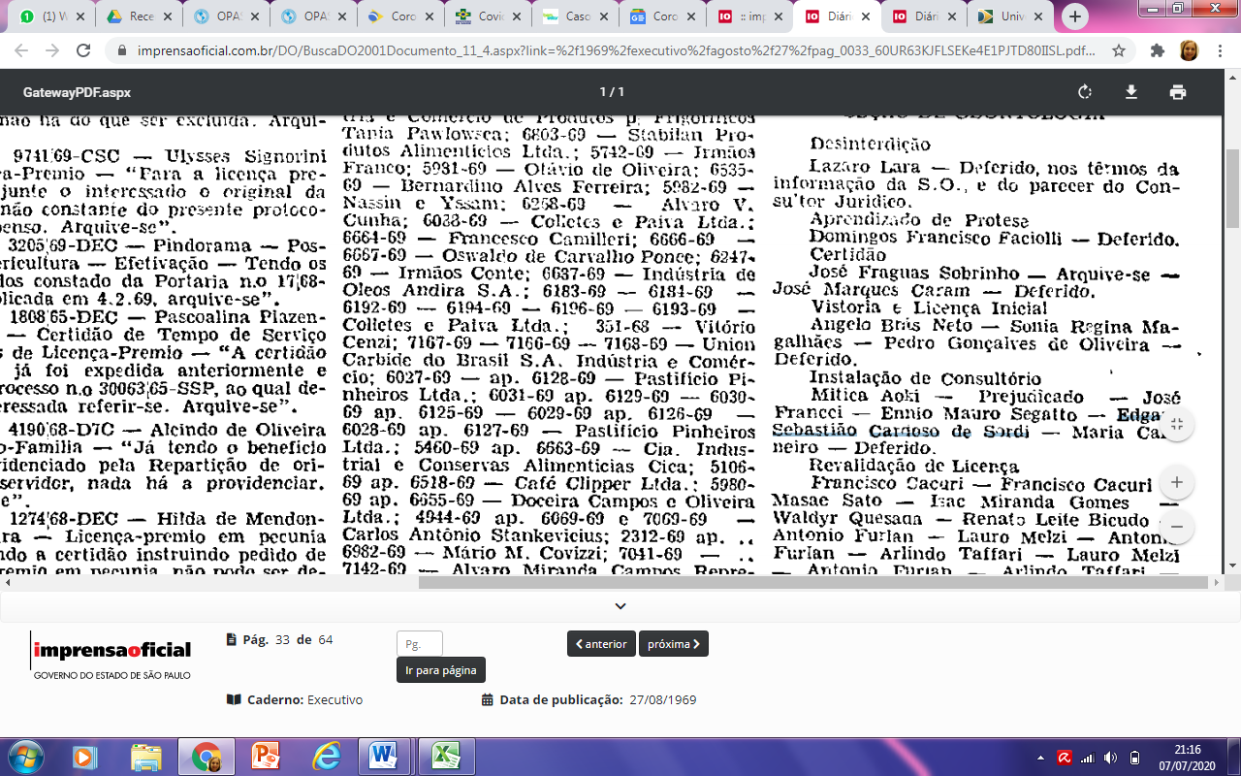

<https://www.imprensaoficial.com.br/DO/BuscaDO2001Documento_11_4.aspx?link=%2f1969%2fexecutivo%2fagosto%2f27%2fpag_0033_60UR63KJFLSEKe4E1PJTD80IISL.pdf&pagina=33&data=27/08/1969&caderno=Executivo&paginaordenacao=100033>

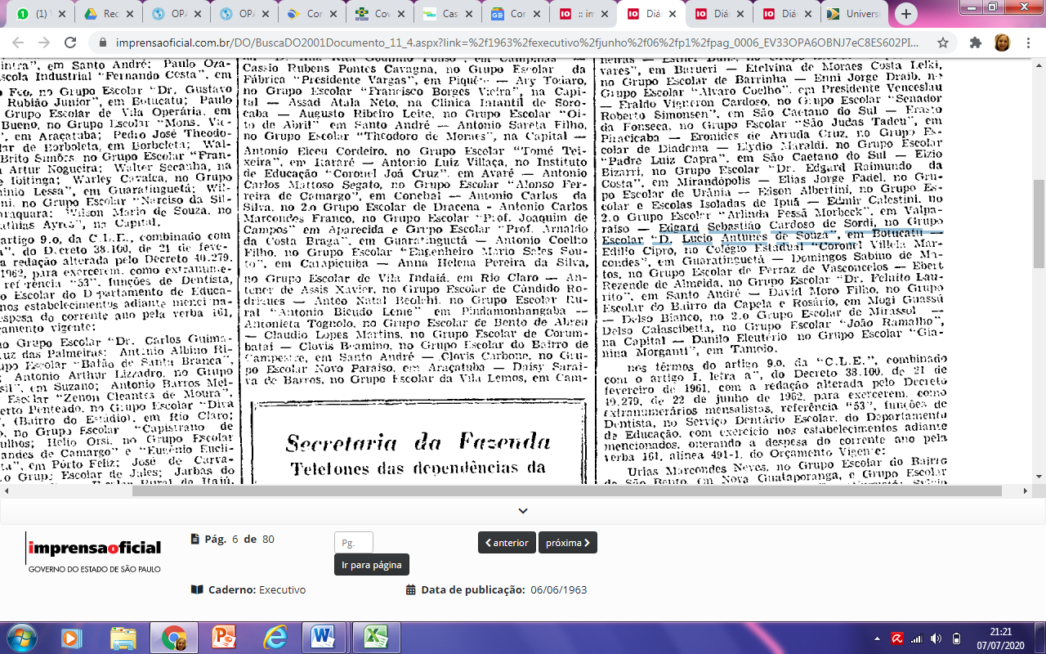

<https://www.imprensaoficial.com.br/DO/BuscaDO2001Documento_11_4.aspx?link=%2f1963%2fexecutivo%2fjunho%2f06%2fp1%2fpag_0006_EV33OPA6OBNJ7eC8ES602PIPB2K.pdf&pagina=6&data=06/06/1963&caderno=Executivo&paginaordenacao=100006>

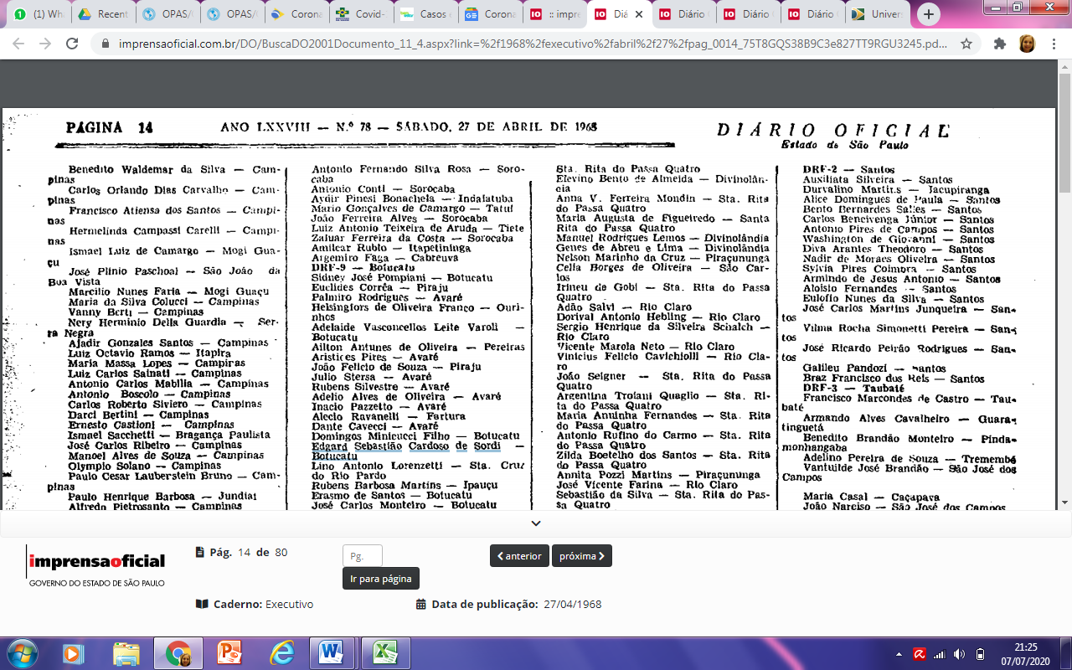

<https://www.imprensaoficial.com.br/DO/BuscaDO2001Documento_11_4.aspx?link=%2f1968%2fexecutivo%2fabril%2f27%2fpag_0014_75T8GQS38B9C3e827TT9RGU3245.pdf&pagina=14&data=27/04/1968&caderno=Executivo&paginaordenacao=100014>

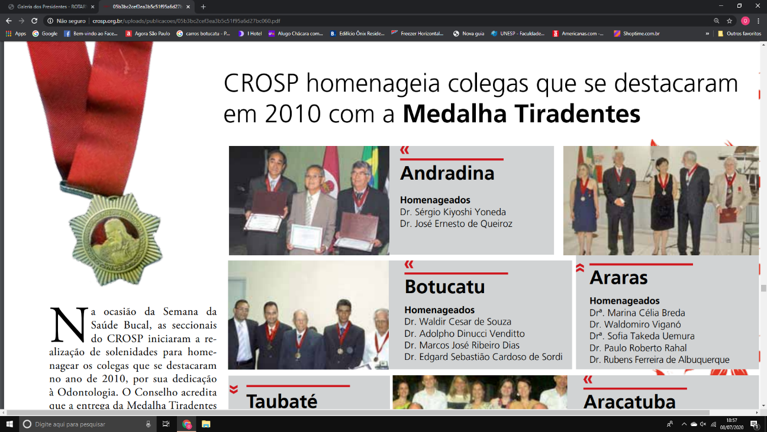

<http://www.crosp.org.br/uploads/publicacoes/05b3bc2cef3ea3b5c51f95a6d27bc060.pdf>

Rotary Club

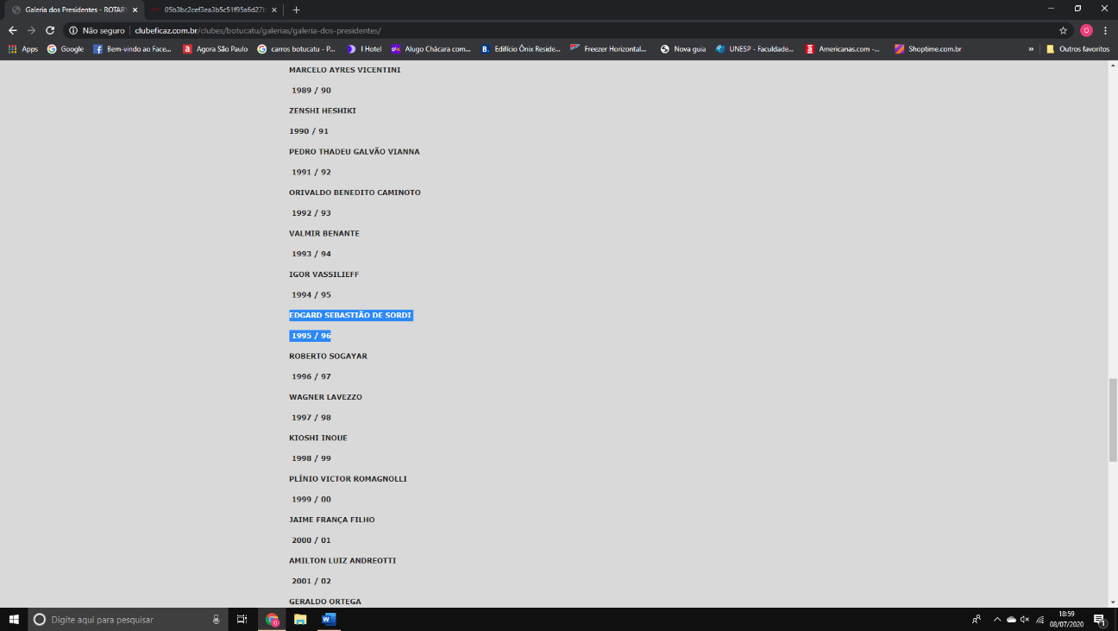

<http://clubeficaz.com.br/clubes/botucatu/galerias/galeria-dos-presidentes/>

**INTEGRANTE DO** **PROJETO DE LEI Nº. 58**

de 31 de agosto de 2020

